

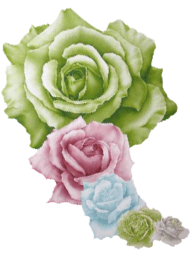
الموضوع/ علم التجويد 1
الصف/ الأول المتوسط

التاريخ/ رقم النشاط/

اسم الطالبة/

ورقة عمل


إعطاء كل حرف حقه مخرجا وصفة. ............................................

من يكون؟

صح أم خطأ!

اجتهد علماء الإسلام فيما يكفل صيانة كتاب الله عز وجل من الخطأ ومن ثم وضعوا قواعد التجويد حتى يلتزم بها كل قارئ.
(....................)

عندما دخل تحت راية الإسلام كثير من الأعاجم واختلط اللسان الأعجمي باللسان العربي فشا اللحن وكثر الخطأ على الألسنة.
(....................)

الموضوع/ علم التجويد 2
الصف/ الأول المتوسط

التاريخ/ رقم النشاط/

اسم الطالبة/

ورقة عمل

أجيبي على ما يلي:

ما هو حكم العلم بالتجويد؟
(....................................................)

أكملي ما يلي:
من فوائد علم التجويد وفضله:
- تمكين ...................................................... .
- ................................................................ .
- حسن الأداء ............................................. .

الموضوع/ اللحن في القرآن الكريم 1
الصف/ الأول المتوسط

التاريخ/ رقم النشاط/

اسم الطالبة/

ورقة عمل

ما المقصود بالتعريف التالي؟

هو خطـأ يطرأ على الألفاظ فيخل إخلالاً ظاهراً بمعناها وأدائها.
(...............................)

أكملي ما يلي:

سبب تسميته اللحن الجلي بهذا الاسم: لأنه ..................................................................... .

من أمثلة اللحن الجلي ............................................ ...................................................................... .

الموضوع/ اللحن في القرآن الكريم 2

الصف/ الأول المتوسط

التاريخ/ رقم النشاط/

اسم الطالبة/

ورقة عمل

أكملي ما يلي:
من صور اللحن الخفي:
................................................ .
الإفراط في مقادير المدات والغن أو التطفيف فيها.
................................................ .

صح أم خطأ!
{كنتم} من أمثلة اللحن الخفي في نقص مقدار الغنة.
(......................)
{اهْدِنَا} من أمثلة التساهل في نطق الشدة.
(........................)

الموضوع/ الاستعاذة والبسملة والأوجه بين السورتين 1
الصف/ الأول المتوسط

التاريخ/ رقم النشاط/

اسم الطالبة/

ورقة عمل

املئي الفراغات التالية:

البسملة هي قول: ........ ........................................................................... .

المقصود بالاستعاذة لغة: ........................................................................ .

ضعي خطاً أسفل الإجابة الصحيحة

كل ما يلي من أحكام الاستعاذة إلا واحدة:
الاستعاذة سنة عند البدء في قراءة القرآن.
لا يؤتي بالاستعاذة إلا عند بدء القراءة فقط.
تكرار الدعاء والإلحاح فيه.
إذا قطع القارئ القراءة كلها تاركا لها ثم أراد استئناف القراءة فإنه يعيد الاستعاذة.

الموضوع/ الاستعاذة والبسملة والأوجه بين السورتين 2

الصف/ الأول المتوسط

التاريخ/ رقم النشاط/

اسم الطالبة/

ورقة عمل

ضعي علامة (✓) أمام العبارة الصحيحة وعلامة (✗) أمام العبارة الخاطئة:

من صور البسملة بين السورتين أن يقف القارئ على آخر السورة ثم يقرأ البسملة ويقف ثم يقرأ السورة الآتية.

1
….
الحالة الثانية للبسملة هي جائزة ولها وجه واحد وهو: وصل آخر السورة بالبسملة والوقف عليها لأن البسملة جعلت لأول السورة وليس لآخرها.

2
….


للبسملة حالتان:
الحالة الأولى: ...................................................... ...................................................... .
الحالة الثانية: ...................................................... ...................................................... .

أكملي ما يلي:

الموضوع/ مراتب القراءة

الصف/ الأول المتوسط

التاريخ/ رقم النشاط/

اسم الطالبة/

ورقة عمل

المراد بمراتب القراءة: كيفيات التلاوة وأساليب الأداء من حيث التأني والسرعة في القراءة وما بينهما.
(........................)

أجيبي بـ نعم أو لا:

مرتبة التدوير هي مرتبة متوسطة بين الترتيل والحدر.
(........................)

صححي الخطأ في العبارة التالية:

المراد بــ: مرتبة التحقيق هي: السرعة في القراءة دون إخلال بأحكام التجويد بأن يقرأ القارئ قراءة سهلة خفيفة.
(........................)



الموضوع/ أحكام النون الساكنة والتنوين
الصف/ الأول المتوسط

التاريخ/ رقم النشاط/

اسم الطالبة/

ورقة عمل

أحيطي الإجابة المناسبة:
من أحكام النون الساكنة والتنوين:
- القلب.
- الإدغام.
- الإظهار.
- الإخفاء.
- جميع ما سبق.


التنوين هو: ...................................
................................................................................................................................................................................... .

أكملي ما يلي:

الموضوع/ الإظهار الحلقي
الصف/ الأول المتوسط

التاريخ/ رقم النشاط/

اسم الطالبة/

ورقة عمل

أجيبي بنعم أو لا:

المقصود بالإظهار اصطلاحاً هو إخراج الحرف من مخرجه خالصاً دون تغيير.
(...................)
للإظهار سبعة حروف وهي: الهمزة والهاء والعين والحاء والغين والفاء والخاء.
(...................)
المقصود بالإظهار لغة هو الالتجاء والاعتصام والتحصن.
(...................)
أجيبي على ما يلي:
اكتبي شاهداً شعرياً يبرز حكم النون الساكنة والتنوين مع حروف الإظهار الحلقي.
....................................................................................
....................................................................................

الموضوع/ الإدغام
الصف/ الأول المتوسط

التاريخ/ رقم النشاط/

اسم الطالبة/

ورقة عمل

أكملي العبارة الآتية:
للإدغام ............... حروف، وهي ............... ............... ............... ............... ............... ................
القسم الأول من الإدغام هو: إدغام بغنة وله أربعة أحرف مجموعة في لفظ "ينمو"
.......
القسم الثاني من الإدغام هو: إدغام بغير غنة وله حرفان مجموعان في لفظ "رل" وهما الراء واللام.
تعريف الإدغام اصطلاحاً هو: اللفظ بحرفين حرفاً واحداً كالثاني مشدداً.

.......
.......
ضعي علامة () أمام العبارة الصحيحة وعلامة () أمام العبارة الخاطئة:
الموضوع/ القلب
الصف/ الأول المتوسط

التاريخ/ رقم النشاط/

اسم الطالبة/

ورقة عمل
الإدخال.
التحويل
تعريف القلب اصطلاحاَ:

جعل الحرف مكان آخر.
أجيبي على ما يلي:
اكتبي ثلاثة أمثلة تبرز مفهوم القلب.
- ............................................ .
- ............................................ .
- ............................................ .

الموضوع/ الإخفاء الحقيقي.
الصف/ الأول المتوسط

التاريخ/ رقم النشاط/

اسم الطالبة/

ورقة عمل

أكملي ما يلي:
تعريف الإخفاء اصطلاحا هو: النطق ................. ............................................................................... ............................................................................. .

ضعي علامة (✓) أمام العبارة الصحيحة وعلامة (✗) أمام العبارة الخاطئة:

للإخفاء الحقيقي خمسة عشر حرفا.
......
إذا وقع بعد كل من النون الساكنة والتنوين أحد حروف الإخفاء فإن حكمهما هو التنوين.
......
جمعت حرف الإخفاء في أوائل كلمات البيت الآتي: صف ذا ثنا كم جاد شخص قد سما دم طيبا زد في تقى ضع ظالما.

......
الموضوع/ أحكام الميم الساكنة 1
الصف/ الأول المتوسط

التاريخ/ رقم النشاط/

اسم الطالبة/

ورقة عمل

ما المقصود بما يلي؟

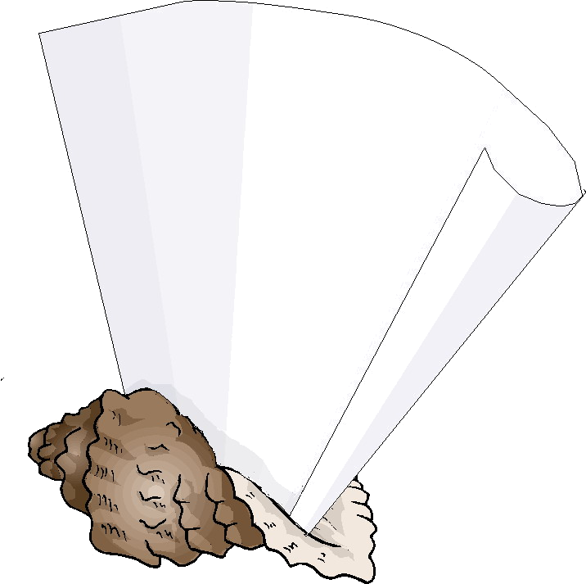
الميم الساكنة.
........................................... .

صح أم خطأ!
الإخفاء الشفوي هو: النطق بالميم الساكنة وسطاً بين الإظهار والإدغام بدون تشديد مع بقاء الغنة.
(.................)

"غفورٌ شكورٌ" مثال على الإخفاء الشفوي.
(.................)

ضعي علامة (صح) أمام العبارة الصحيحة وعلامة (خطأ) أمام العبارة الخاطئة:
الموضوع/ أحكام الميم الساكنة 2
الصف/ الأول المتوسط

التاريخ/ رقم النشاط/

اسم الطالبة/

ورقة عمل
الإظهار الشفوي هو: إخراج الميم الساكنة عند أحرف الإظهار.

سمي إظهاراً شفوياً بهذا الاسم لأن الميم الساكنة وهي الحرف المظهر تخرج من الشفتين.

جميع الحروف الهجائية هي حروف إظهار شفوي عدا الباء والنون.

...........
...........
...........

أكملي ما يلي:
الإدغام الصغير هو: ............. .......................................................................................................................................... .
سمي إدغام صغيراً لأن: ...... .......................................................................................................................................... .

الموضوع/ حكم الميم والنون المشددتين
الصف/ الأول المتوسط

التاريخ/ رقم النشاط/

اسم الطالبة/

ورقة عمل

أكملي ما يلي:

النون والميم المشددتان هما: حرفان من حروف ................ ................................................................................................... .

أجيبي بــ نعم أو لا:
إذا جاءت النون مشددة في وسط الكلمة كما في كلمة
{جنات}. فإن حكمهما أن تظهر غنتهما بمقدار حركتين وصلا ووقفا.

...................

الحكم في النون والميم المشددتين هو: إظهار الغنة في كل منهما بمقدار حركتين.
...................

